Для успешного выполнения задания предоставлены:

* [Дамп](https://drive.google.com/file/d/19ChIWoY57oplo01ik9wwPVC30yqN1Goh/view?usp=sharing) из Postgresql БД, кот. необходимо развернуть у себя
* Описание предметной области в разделе Описание (ниже)

**Задача**: используя предоставленную БД, написать sql запрос для еженедельного отчета по фактическим и планируемым затратам времени работы.

В результате должны быть следующие поля:

* ФИО PM (если он присутствует на проекте)
* Наименование проекта
* ФИО сотрудника
* Сумма часов, потраченная за определенный день

Для вывода отчета за 1 неделю ожидается диапазон дат, указывающий на то, за какую неделю нужно показать объединенный отчет.

Если выводится отчет текущей недели, то стоит учесть:

* если подсчитываемый день < текущего дня - то необходимо считать сумму часов, фактически потраченных (собирается из отчетов сотрудников)
* если рассчитываемый день >= текущего дня - считать сумму часов, запланированных PM-ом

### Дополнительный сценарий

Реализовать агрегацию по дням в читабельном виде. Вместо дат по строкам вывести значения дней недели (“пн”, “вт” и т.д.) соответственно по колонкам. Пример предоставлен на скриншоте ниже.

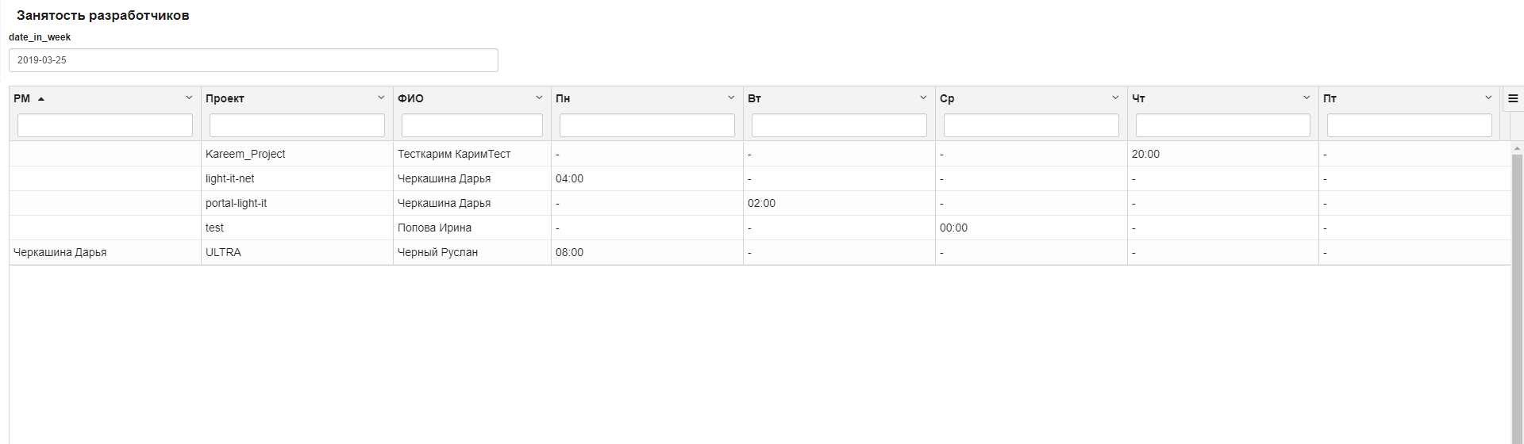

### Описание

Предоставленное решение предназначено для PM-ов и помогает следить за планом работ и отчетностью сотрудников.

У каждого проекта есть список специалистов, которые привлечены к работе со следующей дополнительной информацией (projectworker table in dump):

* должность, с кот. привлекли к проекту (здесь же фигурирует PM) (vacancy table in dump)
* дата старта и дата завершения работы на проекте
* fulltime/parttime - значение fulltime дает возможность предзаполнять данные по 8 часов

В начале каждой недели PM формирует план работ на неделю, учитывая 8-часовой рабочий день следующего плана (dailyplan table in dump).

Обязательные поля:

* дата
* проект
* сотрудник
* должность
* запланированное время работы на указанную дату

*Пример 1:*

* *08 июля 2019*
* *Проект №1*
* *Попов Тихон*
* *разработчик*
* *8:00*

*Пример 2:*

* *8 июля 2019*
* *Проект №2*
* *Ковальский Саша*
* *PM*
* *4:00*

*Пример 3:*

* *09 июля 2019*
* *Проект №1*
* *Попов Тихон*
* *разработчик*
* *1:00*

Типы занятости сотрудника (worktype table in dump):

* на проекте (под счетчиком)
* занимается собственным развитием (если нет проекта)
* помогает на presales проекте

Каждый сотрудник ежедневно сохраняет отчеты о проделанной работе со следующими полями:

* тип занятости (если на проекте, то нужно указывать к какому проекту относится данный отчет)
* количество затраченного времени
* название задачи
* комментарии к задаче

В день может быть несколько задач, соответственно и несколько отчетов.